December 2013

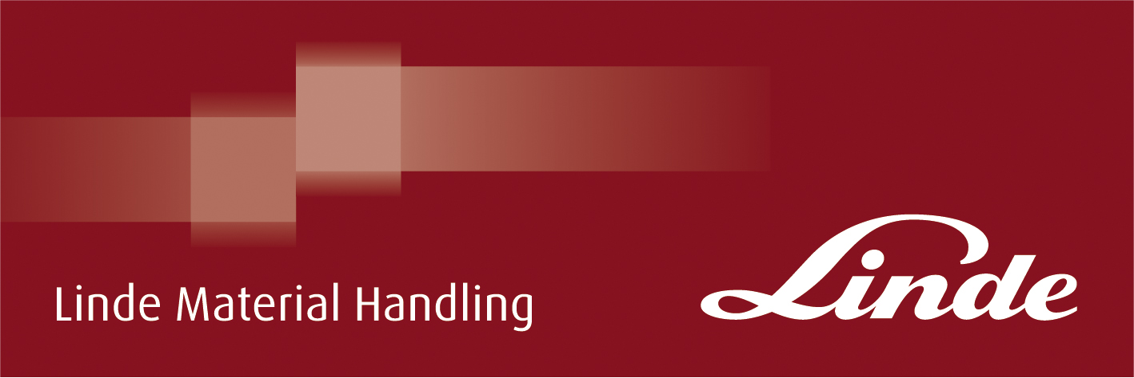

**Pressrelease**

**Vår nya dubbelpalltruck gör jobbet lättare och säkrare**

Marknaden för dubbelpalltruckar har ökat kraftigt de senaste åren. Anledningen är den ökade effektivitet det innebär att använda en truck med två lyftnivåer. Nu kommer Linde med en stabil, kompakt och lättmanövrerad dubbelpalltruck med alla de kvaliteter som gjort Linde ledande inom materialhantering.

**Högeffektivt bromssystem**  
Automatisk broms när föraren släpper fartreglaget eller vänder i motsatt riktning. Förhindrar att trucken rullar tillbaka i lutningar. Justerbar elektromagnetisk broms aktiveras när styrarmen är i helt uppfällt eller nedfällt läge.

**Mjuklandning av gafflar**   
Skyddar lasten vid varje lossning.

**Lång styrarm** med låg infästning ger stort säkerhetsområde mellan förare och chassi. Skyddar förarens händer.

Nytt pallstopp säkerställer att pallen på stödbenen är korrekt placerad och i linje med pallen på gafflarna. Ger snabb stapling av två pallar samtidigt och skyddar lasten från skador av dåligt placerade pallar.

**Proportionell hastighet**   
Körhastigheten anpassas efter styrarmens vinkel för säkrare hantering.

**Säkerhetslyft och krypfartsfunktion**  
Förhindrar oavsiktliga lyft och skyddar förarens händer.

**Stabila stödben**  
De gjutna gaffelspetsarna på stödbenen klarar en enskild belastning på 2 ton utan att böjas.

**Motor med boostereffekt**  
Kraftfull 1,2 kW AC drivmotor med boostereffekt som automatiskt ger lite extra kraft i krävande lyftsituationer.

**OptiLift lyftsystem**  
Ger en direkt, precis och helt proportionell lyftning och sänkning av gafflar utan onödig energiförbrukning och utan störande ljud.

Vår nya pallyftare finns i två modeller (D06 och D08) med kapacitet upp till 800 kg. Vilken modell du än väljer kan du räkna med en sak - den kommer att öka kapaciteten i din materialhantering

**kontakt:**

Karl Johan Lindahl: 070 331 28 05 — email: kj.lindahl@linde-mh.se   
Peter Hasselgren: 070-505 08 89 – email: peter.hasselgren@linde-mh.se